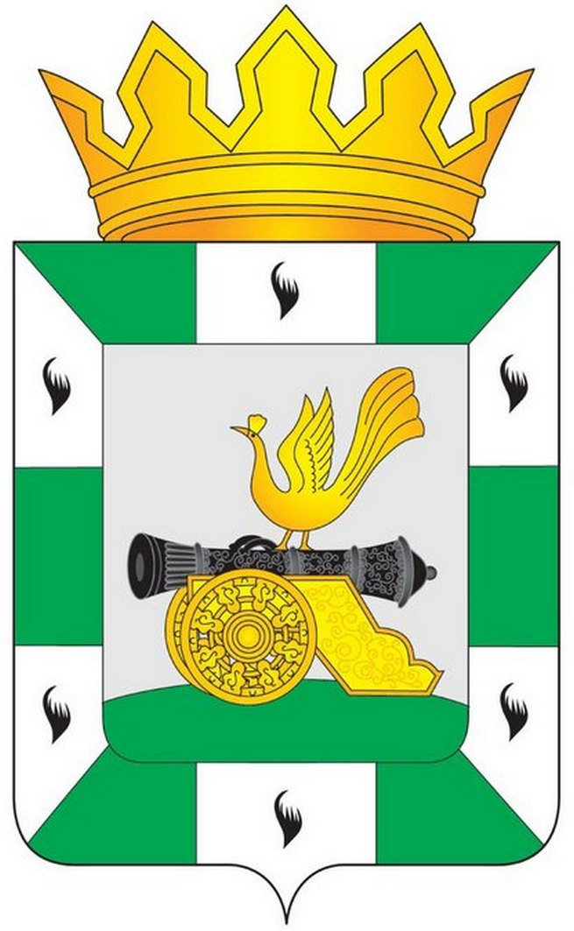

МУНИЦИПАЛЬНОЕ ОБРАЗОВАНИЕ
«СМОЛЕНСКИЙ РАЙОН» СМОЛЕНСКОЙ ОБЛАСТИ

СМОЛЕНСКАЯ РАЙОННАЯ ДУМА

РЕШЕНИЕ

от 27 июня 2024 года № 56

Об избрании заместителей председателя Смоленской районной Думы

В соответствии с Федеральным законом от 6 октября 2003 года
№ 131-ФЗ «Об общих принципах организации местного самоуправления в Российской Федерации», руководствуясь частью 6 статьи 19, частью 5 статьи 21.2 Устава муниципального образования «Смоленский район» Смоленской области, частью 4 статьи 15.3, частью 1.1 статьи 17 Регламента Смоленской районной Думы, Смоленская районная Дума

РЕШИЛА:

1. Избрать заместителями председателя Смоленской районной Думы:
Давыдовского Юрия Геннадьевича – председателя постоянной комиссии Смоленской районной Думы по бюджету и финансам;
Андреева Игоря Евгеньевича – председателя постоянной комиссии Смоленской районной Думы по экономической, инвестиционной деятельности и предпринимательству;
Молоткову Эллину – председателя постоянной комиссии Смоленской районной Думы по социальным вопросам.
2. Настоящее решение вступает в силу со дня его принятия.

Председатель
Смоленской районной Думы А.В. Маслов

